강의 계획표

주별 교수 계획
주별 | 교 수 내 용 | 실습 내용 및 과제
1주 | 수업 및 교재 소개
2주 | Java의 기본문법(1)  - identifier, datatype, 코딩시 주의사항  - 기본적인 keyword  - 대략적인 object의 개념 | - JDK , Java Tool 설치  - 간단한 예제 만들기  (은행 입출금 프로그램)
3주 | Java의 기본문법(2)  - Object와 Class(1) | - 계산기 만들기(계속)
4주 | Java의 기본문법(3)  - Object와 Class(2)  - Exceptions Handling | - 계산기 만들기
5주 | GUI 프로그래밍과 AWT (1)  - Container  - Layout Manager | - Graphic Editor 만들기  (계속)
6주 | GUI 프로그래밍과 AWT (2)  - AWT Event Model | - Graphic Editor 만들기  (계속)
7주 | GUI 프로그래밍과 AWT (2)  - AWT Component | - Graphic Editor 만들기
8주 | 중간고사
9주 | I/O  - 기본 Stream Class와 File I/O | - Java 메모장
10주 | Network 프로그래밍(1)  - FTP Protocol  - Socket 프로그램(계속) | - FTP 프로그램 만들기  (계속)
11주 | Network 프로그래밍(2)  - Socket 프로그램 | - FTP 프로그램 만들기
12주 | Embedded Java Programming (1)  - J2ME(Java 2 Micro Edition) | - Cellular phone emulator 설치 및 실습(계속)
13주 | Embedded Java Programming (2)  - MIDP(Mobile Information Device Profile)(계속) | - Cellular phone emulator 실습(계속)
14주 | Embedded Java Programming (3)  - MIDP(Mobile Information Device Profile) | - Cellular phone emulator 실습
15주 | 기말고사 | - 프로그래밍 시험

텀프로젝트 세부 계획
Embedded Java Programming(cellular phone emulator)

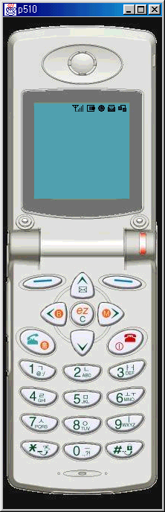
Emulator를 이용하여 직접 프로그램을 구현하면서, 휴대폰 프로그래밍 기술을 습득하는 데 목적이 있다. 과제는 간단한 게임이나 프로그램(계산기 등)을 부여할 계획이다.

